**Дата:** 10.05.22

**Клас:** 3 – Б

**Предмет:** *Українська мова*

**Вчитель:** Лисенко О. Б.

Тема: *Розрізняю тексти: розповідь, опис і міркування*

**Мета**: поглибити знання про будову тексту, вчити розрізняти тексти-розповіді, тексти-описи, тексти-міркування, виконувати завдання за зразком; розвивати критичне мислення, увагу, спостережливість, пам'ять, усне і писемне мовлення; удосконалювати навички письма; формувати компетентність спілкуватися рідною мовою, соціальну, громадянську компетентності; виховувати повагу до рідної мови, до традицій своєї країни.

**Хід уроку**

***Користуйтеся презентацією під час опрацювання даної теми уроку або відео уроком за посиланням:***

[***https://www.youtube.com/watch?v=56rseMgGCSo***](https://www.youtube.com/watch?v=56rseMgGCSo)

***В кінці презентації за слайдом ви можете перевірити правильність виконання завдань.***

**1. Організаційний момент.**

***Приготуйте, будь ласка, все, що потрібно для уроку: підручник, зошит, ручку, олівці, лінійку, чернетку.***

***Старанно працюйте. Не забувайте робити хвилинки відпочинку та релаксації під час уроку.***

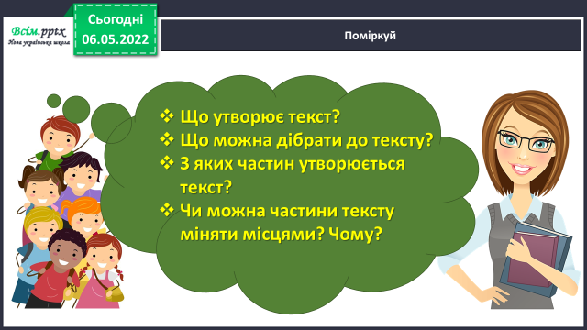**2. Актуалізація опорних знань**

**1) Поміркуй.**

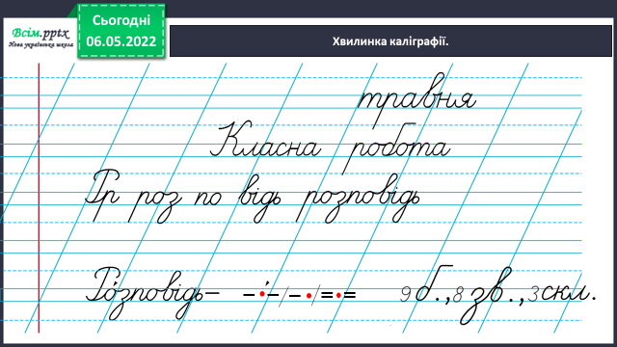**2) Хвилинка каліграфії.**

**2) Гімнастика для очей:**

[**https://www.youtube.com/watch?v=u_fLRqqJ59E**](https://www.youtube.com/watch?v=u_fLRqqJ59E)

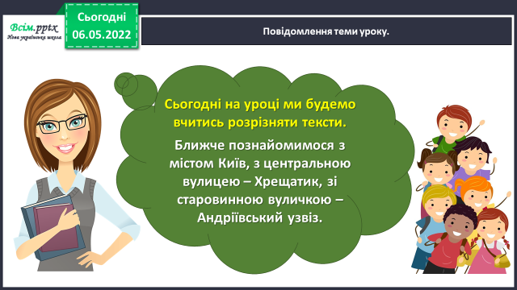**3. Повідомлення теми уроку.**

**4. Вивчення нового матеріалу.**

**1) Вправа 1. УСНО**

***Прочитай тексти, які зацікавили Щебетунчика.***

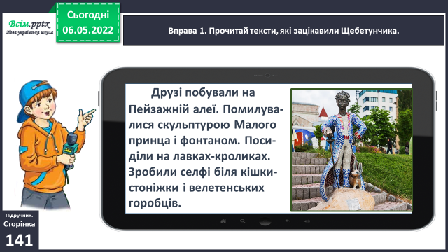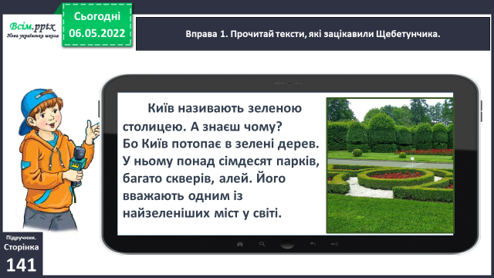

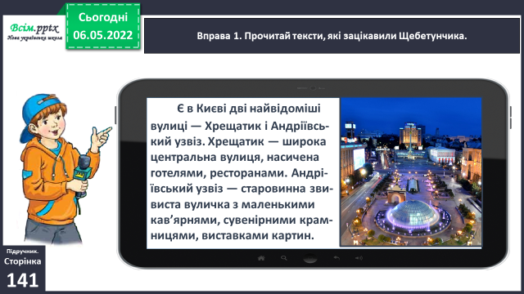

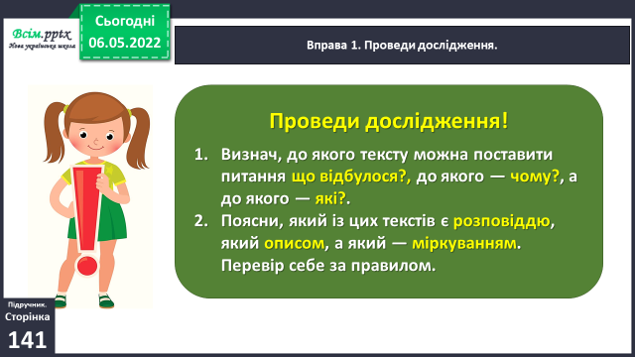***Проведи дослідження.***

**Прочитай і запам'ятай правило на ст. 141!**

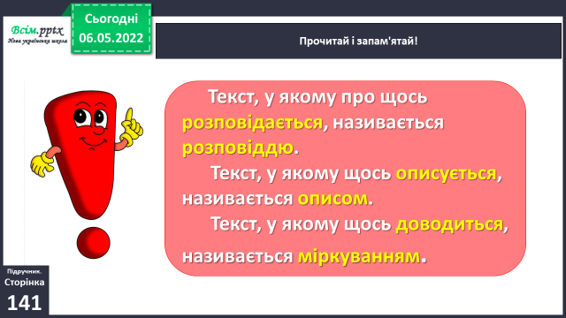

**2) Вправа 2.**

***Спиши з попереднього завдання текст-міркування.***

***Добери до нього заголовок.***

**3) Вправа 3. УСНО**

***Прочитай текст. Поясни, як розумієш значення слова мініатюра. Чи знаєш ти, що таке Книга рекордів Гіннеса?***

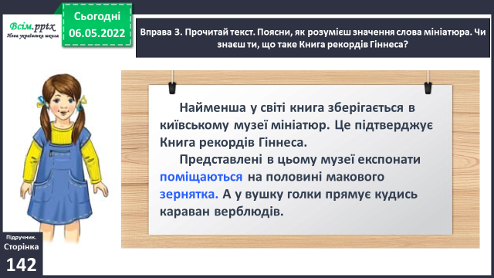

***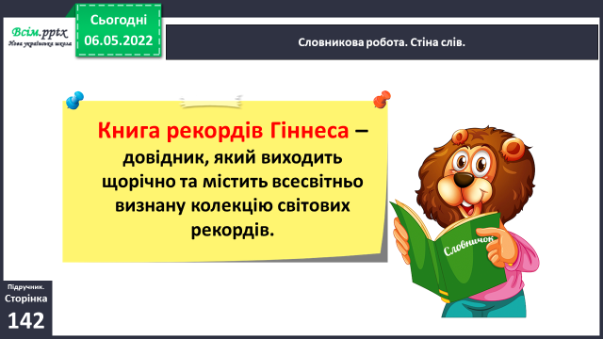*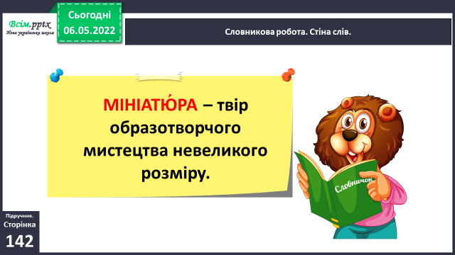Словникова робота.**

**4) Вправа 4. УСНО**

***Допоможи Ґаджикові визначити тип тексту про музей. Добери заголовок.***

**5. Закріплення вивченого матеріалу.**

**1) Вправа 5.**

***Випиши в колонку виділені в тексті про музей слова. Підкресли в них орфограми. Запиши поряд з кожним по два слова на це саме правило.***

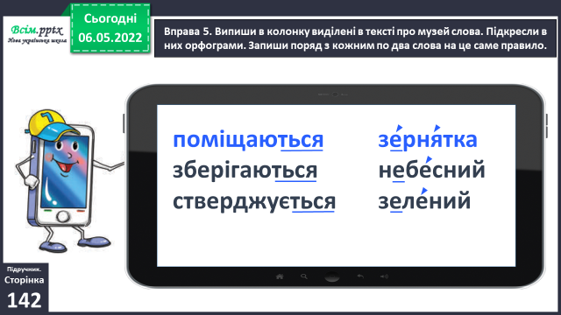***ЗРАЗОК***

***НАВЕДИ СВОЇ ПРИКЛАДИ***

**2) Вправа 6.**

***Прочитай повідомлення Родзинки. Придумай йому заголовок. Спиши ту частину, яка є міркуванням.***

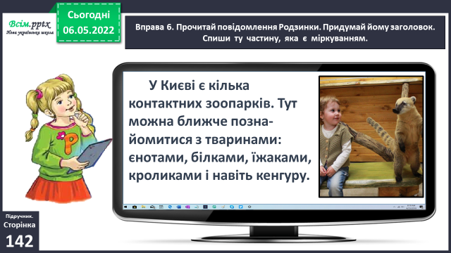

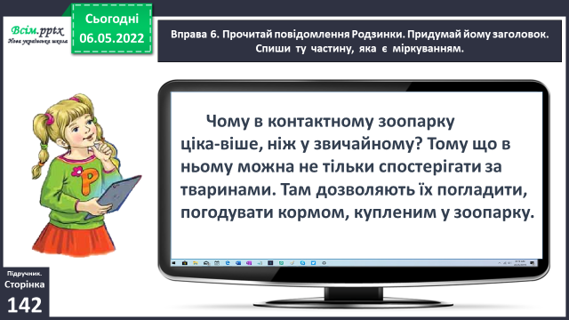

**3) Вправа 7.**

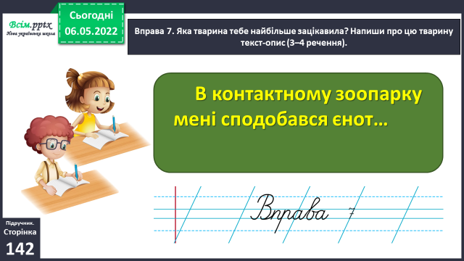***Чи доводилось тобі бувати в зоопарку? Яка тварина тебе найбільше зацікавила? Напиши про цю тварину текст-опис (3–4 речення). Якщо в зоопарку бути не доводилося, то напиши про тварину, яку мрієш побачити зблизька.***

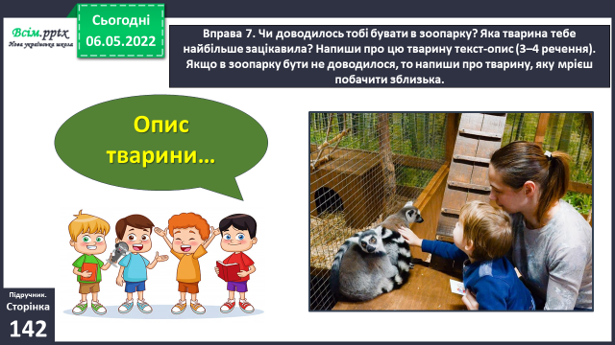

**4) Перегляд відео** ***«Контактний зоопарк у Києві» за посиланням:***

[***https://www.youtube.com/watch?v=IQSI2Wbk1TU***](https://www.youtube.com/watch?v=IQSI2Wbk1TU)

**6. Підсумок.**

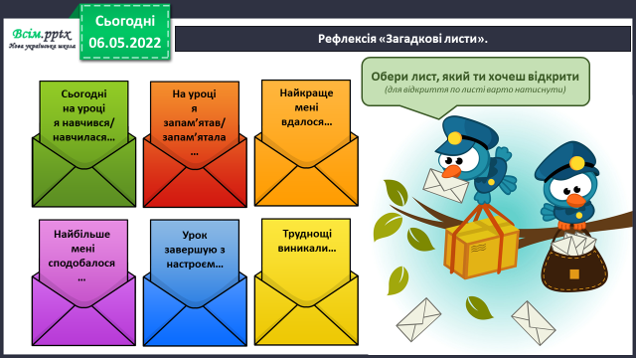1) Вправа «Загадкові листи».

**2) Домашнє завдання.**

***Підручник ст.142, вправа 8.***

***Прочитай текст. Визнач, це розповідь, опис чи міркування.***

***Спиши виділену частину тексту, розкривши дужки.***

***Роботи надсилайте на Human.***